宠物救助中心信息管理系统
系统需求分析文档

2152054 沈加豪
2052245 蔡逸轩
2151409 胡云韬
2152825 李 欣
2153294 孟璟陆
2152827 杨乐雅
2152785 郑思怡
2150261 葛一飞
2152219 陈一洋
2151618 芮千栒

目 录
1. 系统需求概述 1
1.1 系统功能性需求 1
1.1.1 用户身份可使用的功能： 1
1.1.2 管理员身份可使用的功能： 2
1.2 系统非功能性需求 2
1.2.1 响应时间 2
1.2.2 安全需求 2
1.2.3 可靠性需求 3
1.2.4 兼容性需求 3
1.2.5 数据保密需求 3
1.2.6 易用性需求 3
1.3 组织结构 3
2. 系统需求分析 4
2.1 系统总体用例 4
2.1.1 总用例图 4
2.1.2 使用者 4
2.2 基本信息用例包需求分析 5
2.2.1 用户登录用例分析 5
2.2.2 用户编辑个人信息用例分析 6
2.2.3 管理员管理用户信息用例分析 6
2.3 宠物领养用例包分析 7
2.3.1 用户查询可领养宠物用例分析 7
2.3.2 用户申请领养用例分析 8
2.3.3 管理员审核和管理领养申请用例分析 8
2.3.4 管理员发布人气榜用例分析 9
2.4 宠物寄养用例包分析 10
2.4.1 用户申请寄养宠物用例分析 10
2.4.2 用户查看寄养信息用例分析 10
2.4.3 管理员审核和管理寄养申请用例分析 11
2.5 宠物医疗用例包分析 12
2.5.1 用户预约医疗服务用例分析 12
2.5.2 管理员录入医疗服务记录用例分析 13
2.5.3 管理员管理医生信息用例分析 13
2.6 宠物捐款用例包分析 14
2.6.1 用户捐款用例分析 14
2.6.2 管理员查看用户捐款信息用例分析 15
2.7 宠物论坛用例包分析 15
2.7.1 用户发帖用例分析 16
2.7.2 用户查看帖子详情用例分析 16
2.7.3 用户搜索帖子用例分析 17
2.7.4 管理员审核帖子用例分析 17
2.8 宠物公告用例包分析 18
2.8.1 用户查看公告详情用例分析 19
2.8.2 用户搜索公告用例分析 19
2.8.3 管理员编辑公告用例分析 20
2.8.4 管理员发布新公告用例分析 20
2.8.5 管理员删除公告用例分析 21
附录A. 图表索引 22

系统需求概述
本系统是一个宠物救助中心信息管理系统。随着人们对宠物的关注度不断提高，为流浪、被遗弃和受虐待的动物提供庇护、医疗和寻找新家的需求不断扩大，而宠物救助中心也发挥着越来越重要的作用。为了有效管理宠物救助中心的运作和信息，开发一个宠物救助中心信息管理系统具有重要意义。
宠物救助中心信息管理系统旨在提供一个全面的信息管理平台，以支持管理员和用户对宠物信息、领养申请、寄养信息、医疗服务、捐赠活动、员工志愿者管理和论坛交流等功能的处理和管理。本系统可以帮助宠物救助中心提高工作效率，减少人力资源的浪费，使得各个部门能够更好地协调和合作。本系统也能为用户提供便捷的服务，通过信息管理系统，用户可以方便地查询和申请宠物领养、寄养，参与捐赠活动，并与其他宠物爱好者进行交流和互动。此外，本系统可以收集和分析大量的数据，为宠物救助中心提供数据支持，帮助其进行决策和改进服务质量。

系统功能性需求
登录/注册功能：分为用户、管理员两种身份登录系统。

用户身份可使用的功能：
1、宠物信息查询：用户可以根据宠物特征（ID、名字等）进行查询，以寻找心仪宠物或走失宠物。
2、宠物领养申请：用户可以向系统提交对想领养的宠物提交申请，包括填写个人信息、选择领养的宠物以及提供领养的理由等。
3、宠物领养状态查询：用户可以查询自己的领养申请状态，了解审核进度和结果。
4、宠物寄养申请：用户可以向系统提交对宠物的寄养申请，包括填写个人信息、选择寄养的宠物、寄养时间等。
5、宠物寄养状态查询：用户可以查询自己的寄养申请状态，了解审核进度和结果。
6、捐赠活动参与：用户可以参与宠物救助中心的捐赠活动，包括捐款、捐物资等形式，并查询自己的捐赠记录。
7、论坛交流：用户可以在系统的论坛板块进行宠物相关的交流和讨论，发表帖子、评论、回复等操作。
8、宠物医疗活动查询：用户可以查询宠物医疗活动的记录和信息，了解宠物健康状况和医疗服务。
9、宠物点赞、评论、收藏：用户可以对系统中的宠物信息进行点赞、评论和收藏操作，记录自己的兴趣和喜爱。

管理员身份可使用的功能：
1、宠物信息管理：管理员可以在系统后台界面对宠物信息进行增加、删除、修改操作，包括宠物ID、名字、品种、年龄、健康状态描述、照片等相关信息。
2、宠物查询：管理员可以根据宠物特征（ID、名字、品种等）进行查询，以便寻找走失宠物或提供相关信息给用户。
3、领养申请管理：管理员可以对宠物领养申请信息表进行管理，包括申请人的相关信息和申请领养的宠物的相关信息。
4、领养资格审核和管理：管理员对宠物的领养信息进行资格审核，审核用户的领养资格，并管理领养信息及相应的数据登记。
5、宠物领养记录查询：管理员可以根据宠物ID查询领养记录，用于走失宠物追溯并获取领养用户的联系信息。
6、宠物居所信息管理：管理员可以对宠物的居所信息进行管理，包括增加、删除、修改和查询，并发布到系统前台界面的对应板块。
7、宠物寄养申请管理：管理员对用户发出的寄养申请进行管理，包括寄养人的相关信息和寄养宠物的相关信息。
8、点赞、评论、收藏管理：管理员可以统计、比较和排序宠物相关点赞、评论和收藏信息，制作人气榜并展示到系统前台。
9、宠物医疗活动记录管理：宠物医生将健康检查、治疗和手术信息录入系统，同时选择性展示到系统前台。
10、员工志愿者宠物医生信息管理：管理员对站内员工、宠物医生等信息进行管理和公示。

系统非功能性需求

响应时间
a.在98％的情况下，一般时段响应时间不超过1秒，高峰时段不超过3秒。定位系统从点击到第一个界面显示出来所需要的时间不得超过500毫秒。
b.在推荐配置环境下：登录响应时间在2秒内，刷新栏目响应时间在2秒内，刷新条目分页列表响应时间2秒内，打开信息条目响应时间1秒内，刷新信息列表响应时间2秒内。
c.在非高峰时间根据宠物名称等特定条件进行搜索，可以在3秒内得到搜索结果。

安全需求
a.严格权限访问控制，用户在经过身份认证后，只能访问其权限范围内的数据，只能进行其权限范围内的操作。
b.不同的用户具有不同的身份和权限，需要在用户身份真实可信的前提下，提供可信的授权管理服务，保护数据不被非法/越权访问和篡改，要确保数据的机密性和完整性。

可靠性需求
a.对输入有提示，数据有检查，防止数据异常。
b.系统健壮性强，应该能处理系统运行过程中出现的各种异常情况，如：人为操作错误、输入非法数据、硬件设备失败等，系统应该能正确的处理，恰当的回避。

兼容性需求
a.系统应支持windows操作系统;
b.系统应支持Mysql,数据库系统;
c.最多只有5%的系统实现需要具体到特定的操作系统。
d.替换关系数据库系统的平均时间不超过2小时，并且保证没有数据丢失。

数据保密需求
网络传递数据应经过加密。需要保证数据在采集、传输和处理过程中不被偷窥、窃取、篡改。业务数据需要在存储时进行加密，确保不可破解。

易用性需求
用户能够简便地安装和使用。

组织结构
组织结构即目录，目录见本文档开头部分。
第一章：系统的功能性和非功能性需求概述。
第二章：系统的总体用例、各部分用例图和用例分析。
附录A：是本文档的图表索引。

系统需求分析

系统总体用例

总用例图
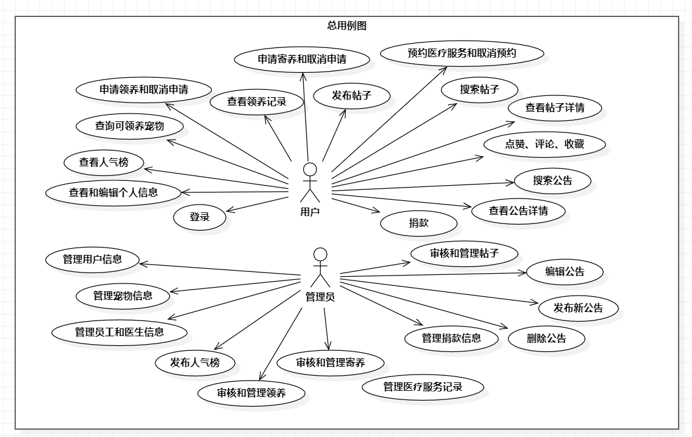
图 2-1 总用例图

使用者
A． 用户
B． 管理员

基本信息用例包需求分析
基本信息用例图如下所示：
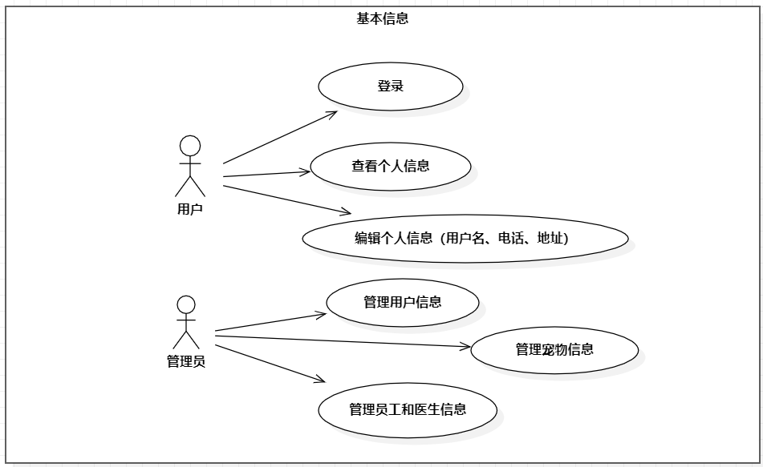
图 2-2 基本信息用例图

用户登录用例分析
简介：用户登录
用例规约：
用例名称 | 用户登录
执行人 | 用户
前置条件 | 用户注册账号
后置条件 | 以用户身份进入相关页面
事件流 | A. 用户输入id密码，提交  B. 系统验证id是否存在  C. 系统验证密码是否正确  D. 登录成功，跳转至主页
备选流 | A. 登录时，账号错误，给出错误提示信息，提示账号不存在  B. 登录时，密码错误，给出错误提示信息，提示密码错误
表 2.2-1 用户登录用例规约

用户编辑个人信息用例分析
简介：用户编辑个人信息
用例规约：
用例名称 | 用户编辑个人信息
执行人 | 用户
前置条件 | 以用户身份登录系统成功，进入“我的页面”
后置条件 | 系统将更新后的个人信息显示在“我的页面”上
事件流 | A. 用户点击编辑按钮进行个人信息编辑  B. 用户上传个人信息  C. 系统接受更改后的个人信息并同步  D. 用户可以查看“我的页面”上的修改后的个人信息
异常流 | - 用户的某些信息例如电话只能限制为int整型，若输入其他类型则会提示输入错误  - 如果用户未成功登录，系统会要求用户进行登录或注册。
表 2.2-2 用户编辑个人信息用例规约

管理员管理用户信息用例分析
简介：以管理员身份登录系统后，可以进入信息管理页面管理基本信息
用例规约：
用例名称 | 管理员管理用户信息
执行人 | 管理员
涉及人群 | 用户
前置条件 | 以管理员身份登陆系统成功，进入用户信息页面
后置条件 | 管理员成功进行了用户信息的管理操作
事件流 | A. 系统显示所有用户信息的列表  B. 管理员选择特定用户的条目，以查看详细信息  C. 管理员可以对信息进行增删改查，包括用户的权限等  D. 系统将更新后的用户信息保存到数据库中
备选流 | A. 如果管理员未成功登录，系统会要求管理员进行登录。
表 2.2-3 管理员管理用户信息用例规约

宠物领养用例包分析
宠物领养用例图如下所示：
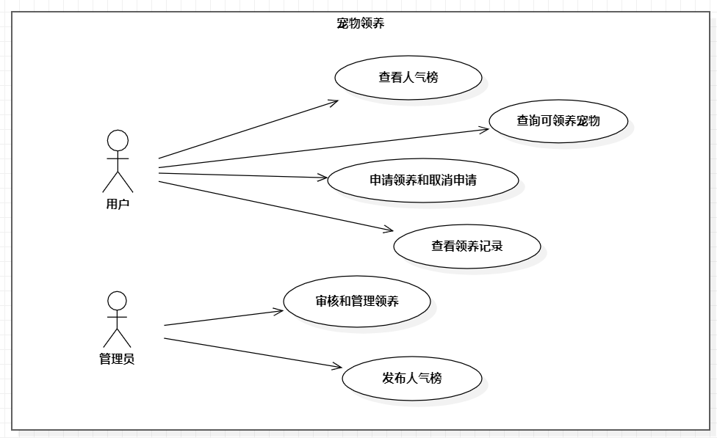
图 2-3 宠物领养用例图

用户查询可领养宠物用例分析
简介：用户查询可领养宠物
用例规约：
用例名称 | 用户查询可领养宠物
执行人 | 用户
前置条件 | 用户访问领养界面
后置条件 | 系统将对应的宠物信息显示在界面上
事件流 | A. 系统显示可供领养的宠物列表  B. 用户输入宠物品种、性别、年龄等条件进行搜索  C. 系统根据用户提供的搜索条件，显示符合条件的宠物列表  D. 用户可以查看宠物的详细信息和照片
异常流 | A.如果系统无法从数据库中检索到可领养宠物的信息，则会显示空的宠物列表或提示信息。
表 2.3-4 用户查询可领养宠物用例规约

用户申请领养用例分析
简介：以用户身份登录此系统后，可以进行领养申请
用例规约：
用例名称 | 用户申请领养宠物
执行人 | 用户
前置条件 | 以用户身份登陆系统成功
后置条件 | 用户成功提交了领养申请
事件流 | A. 在宠物详情页，用户点击“领养申请”按钮  B. 系统导航用户到领养申请表单页面  C. 用户填写申请表单，包括个人信息、联系方式和领养理由等  D. 用户填写完毕后，点击“提交申请”按钮  E. 系统将领养申请保存到数据库，并标记为待审核状态
异常流 | A. 如果用户未成功登录，系统会要求用户进行登录或注册。
表 2.3-5 用户申请领养宠物用例规约

管理员审核和管理领养申请用例分析
简介：管理员审核和管理领养申请
用例规约：
用例名称 | 管理员审核和管理领养申请
执行人 | 管理员
涉及人群 | 提交领养申请的用户
前置条件 | 以管理员身份登陆系统成功，进入领养界面
后置条件 | 管理员完成了审核和管理领养申请
事件流 | A. 管理员浏览待审核的领养申请列表  B. 管理员选择特定的领养申请以查看详细信息  C. 管理员可以选择同意或拒绝申请  D. 如果同意申请，用户领养申请成功  E. 如果拒绝申请，用户领养申请失败
异常流 | A. 如果管理员未成功登录，系统会要求管理员进行登录。  B. 如果系统无法从数据库中检索到待审核的领养申请，则会显示空的申请列表或提示信息。
表 2.3-6 管理员审核和管理领养申请用例规约

管理员发布人气榜用例分析
简介：管理员可以在系统后台界面对宠物的阅读和点赞信息进行统计、比较和排序，制作人气榜并展示到系统前台，为用户的领养活动提供参考。
用例规约：
用例名称 | 管理员发布人气榜
执行人 | 管理员
前置条件 | 以管理员身份登陆系统成功，进入人气榜界面
后置条件 | 系统首页展示领养人气榜
事件流 | - 管理员选择阅读、点赞量前三的宠物  B. 管理员点击“发布人气榜”选项  C. 系统生成人气榜，按照指标排序宠物，并显示在首页上
异常流 | A. 如果管理员未成功登录，系统会要求管理员进行登录。
表 2.3-7 管理员发布人气榜用例规约

宠物寄养用例包分析
宠物寄养用例图如下所示：
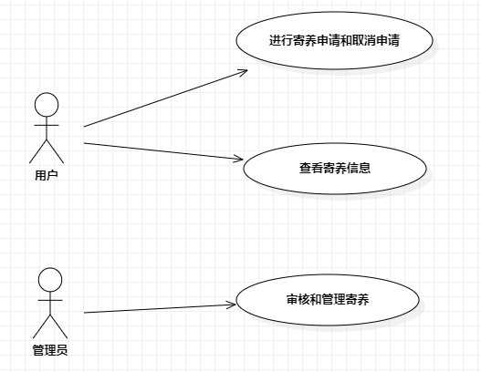
图 2-4 宠物寄养用例图

用户申请寄养宠物用例分析
简介：以用户身份登录系统后，可以进行寄养申请
用例规约：
用例名称 | 用户申请寄养宠物
执行人 | 用户
前置条件 | 以用户身份登录系统成功
后置条件 | 用户成功提交了寄养申请
事件流 | - 在宠物寄养界面，进行申请填写操作，跳转到宠物寄养申请表页面  - 进行宠物寄养申请的填写（包括天数、备注、费用）  - 用户点击提交按钮提交申请  D. 系统将寄养申请保存到数据库，并将提交的申请标记为待审核状态
异常流 | A．如果用户未成功登录，系统会要求用户进行登录或注册。
表 2.4-8 用户申请寄养宠物用例规约

用户查看寄养信息用例分析
简介：用户查看寄养相关信息
用例规约：
用例名称 | 用户查看寄养信息
执行人 | 用户
前置条件 | 以用户身份登录系统成功
后置条件 | 用户查看寄养的相关信息
事件流 | A. 在宠物寄养界面，用户可以查看相关的寄养信息，查看相关费用和服务介绍
异常流 | A．如果用户未成功登录，系统会要求用户进行登录或注册。
表 2.4-9 用户查看寄养信息用例规约

管理员审核和管理寄养申请用例分析
简介：管理员审核和管理寄养申请
用例规约：
用例名称 | 管理员审核和管理寄养申请
执行人 | 管理员
前置条件 | 以管理员身份登录系统成功，进入寄养页面
后置条件 | 管理员完成审核和管理寄养申请
事件流 | A. 管理员浏览待审核的寄养申请列表  B. 管理员选择特定的寄养申请以查看详细信息  C. 管理员可以选择同意或拒绝申请  D. 如果同意申请，用户寄养申请成功  E. 如果拒绝申请，用户寄养申请失败
异常流 | A. 如果管理员未成功登录，系统会要求管理员进行登录。  B. 如果系统无法从数据库中检索到待审核的寄养申请，则会显示空的申请列表或提示信息。
表 2.4-10 管理员审核和管理寄养申请用例规约

宠物医疗用例包分析
宠物医疗用例图如下所示：
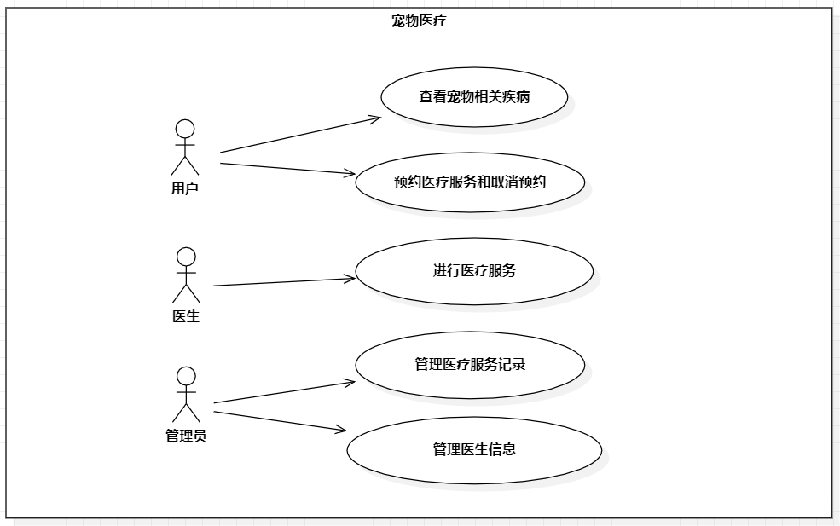
图 2-5 宠物医疗用例图

用户预约医疗服务用例分析
简介：以用户身份登录此系统后，可以进行预约医疗服务
用例规约：
用例名称 | 用户预约医疗服务
执行人 | 用户
涉及人群 | 医生
前置条件 | 以用户身份登陆系统成功，进入医疗页面
后置条件 | 用户成功预约了医疗服务
事件流 | A. 用户点击“立即预约”按钮，系统导航用户到预约表单页面  B. 用户填写预约表单，包括宠物信息、预约的医生和时间、病情描述等  C. 用户填写完毕后，点击“提交预约”按钮
异常流 | A. 如果用户未成功登录，系统会要求用户进行登录或注册。
表 2.5-11 用户预约医疗服务用例规约

管理员管理医疗服务记录用例分析
简述：管理员管理医疗服务记录
用例规约：
用例名称 | 管理员管理医疗服务记录
执行人 | 管理员
涉及人群 | 用户、医生
前置条件 | 以管理员身份登陆系统成功，进入管理医疗页面
后置条件 | 管理员成功管理了医疗服务记录
事件流 | A. 管理员可以对信息进行增删改查，包括医生、医疗服务时间、医疗服务内容等  B. 系统将更新后的医疗服务记录保存到数据库中
异常流 | A. 如果管理员未成功登录，系统会要求管理员进行登录。  B. 如果系统无法保存医疗服务记录到数据库，管理员会收到错误提示。
表 2.5-12 管理员录入医疗服务记录用例规约

管理员管理医生信息用例分析
简述：管理员管理医生信息
用例规约：
用例名称 | 管理员管理医生信息
执行人 | 管理员
涉及人群 | 医生
前置条件 | 以管理员身份登陆系统成功，进入管理医生页面
后置条件 | 管理员成功管理了医生信息
事件流 | - 管理员浏览所有医生信息的列表  - 管理员点击特定医生的条目，以查看详细信息  C. 管理员可以对信息进行增删改查，包括医生名、医生薪水、医生电话、医生工作时间等  D. 系统将更新后的医生信息保存到数据库中
异常流 | A. 如果管理员未成功登录，系统会要求管理员进行登录。  B. 如果系统无法从数据库中检索到医生信息，则会显示空的信息列表或提示信息。
表 2.5-13 管理员管理医生信息用例规约

宠物捐款用例包分析
宠物捐款用例图如下所示：
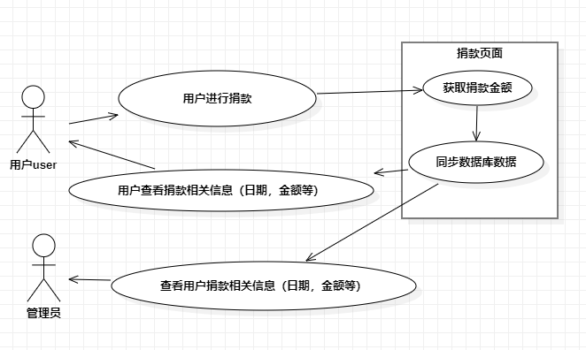
图 2-6 宠物捐款用例图

用户捐款用例分析
简介：用户捐款
用例规约：
用例名称 | 用户捐款
执行人 | 用户
前置条件 | 以用户身份登录系统成功，进入捐款页面
后置条件 | 系统录入用户捐款并同步数据
事件流 | A. 用户点击捐款按钮进行捐款  B. 用户输入金额  C. 系统接受捐款信息并同步  D. 用户查看相关捐款信息
异常流 | - 用户的捐款金额只能限制为int整型，若输入其他类型则会输入失败。  - 如果用户未成功登录，系统会要求用户进行登录或注册。
表 2.6-14 用户捐款用例规约

管理员管理捐款信息用例分析
简介：管理员管理捐款信息
用例规约：
用例名称 | 管理员管理捐款信息
执行人 | 管理员
前置条件 | 以管理员身份登录系统，进入用户捐款信息界面
后置条件 | 系统成功管理了捐款信息
事件流 | - 管理员可以对捐款信息进行增删改查，包括用户名、捐款金额、捐款日期等  B. 系统将更新后的捐款信息保存到数据库中
异常流 | A. 如果管理员未成功登录，系统会要求管理员进行登录。  B. 如果系统无法从数据库中检索到捐款信息，则会显示空的信息列表或提示信息。
表 2.6-15 管理员查看用户捐款信息用例规约

宠物论坛用例包分析
宠物论坛用例图如下所示：
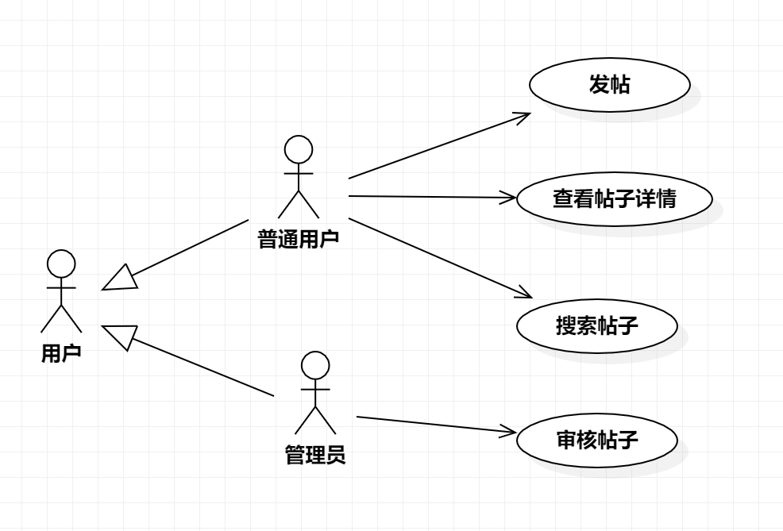
图 2-7 宠物论坛用例图

用户发帖用例分析
简介：以用户身份登录此系统后，可以进行发帖操作
用例规约：
用例名称 | 用户发帖
执行人 | 用户
前置条件 | 以用户身份登陆系统成功，进入论坛页面
后置条件 | 用户成功发帖
事件流 | A. 用户点击“发帖”按钮，系统导航用户到申请发帖页面  B. 用户填写帖子标题和内容  C. 用户填写完毕后，点击“提交”按钮
异常流 | - 如果用户未成功登录，系统会要求用户进行登录或注册。
表 2.7-16 用户发帖用例规约

用户查看帖子详情用例分析
简述：用户查看帖子详情
用例规约：
用例名称 | 用户查看帖子详情
执行人 | 用户
前置条件 | 用户进入论坛页面
后置条件 | 用户成功查看帖子详情
事件流 | A. 用户点击“查看详情”按钮，系统导航用户到帖子详情页面  B. 系统查询数据库将该帖子的详情内容返回，并显示在页面上
异常流 | A. 如果系统无法查询数据库将该帖子的详情内容，用户会收到错误提示。
表 2.7-17 用户查看帖子详情用例规约

用户搜索帖子用例分析
简述：用户通过搜索框输入帖子标题搜索帖子
用例规约：
用例名称 | 用户搜索帖子
执行人 | 用户
前置条件 | 用户进入论坛页面
后置条件 | 用户成功搜索到目标帖子
事件流 | - 用户在搜索框中输入目标帖子标题，点击“搜索”按钮  - 系统查询数据库将目标帖子返回，并显示在帖子列表上
异常流 | A. 如果系统无法从数据库中检索到帖子信息，则会显示空的帖子列表或提示信息。
表 2.7-18 用户搜索帖子用例规约

管理员审核帖子用例分析
简述：管理员审核用户发布的帖子是否通过
用例规约：
用例名称 | 管理员审核帖子
执行人 | 管理员
涉及人群 | 提交发帖申请的用户
前置条件 | 以管理员身份登陆系统成功，进入审核界面
后置条件 | 管理员完成了帖子的审核
事件流 | A. 管理员浏览待审核的帖子列表  B. 管理员选择特定的帖子以查看详细信息  C. 管理员可以选择审核帖子通过或不通过  D. 如果审核通过，用户发帖成功  E. 如果审核不通过，用户发帖失败
异常流 | A. 如果管理员未成功登录，系统会要求管理员进行登录。  B. 如果系统无法从数据库中检索到待审核的帖子，则会显示空的帖子列表或提示信息。
表 2.7-19 管理员审核帖子用例规约

宠物公告用例包分析
宠物公告用例图如下所示：
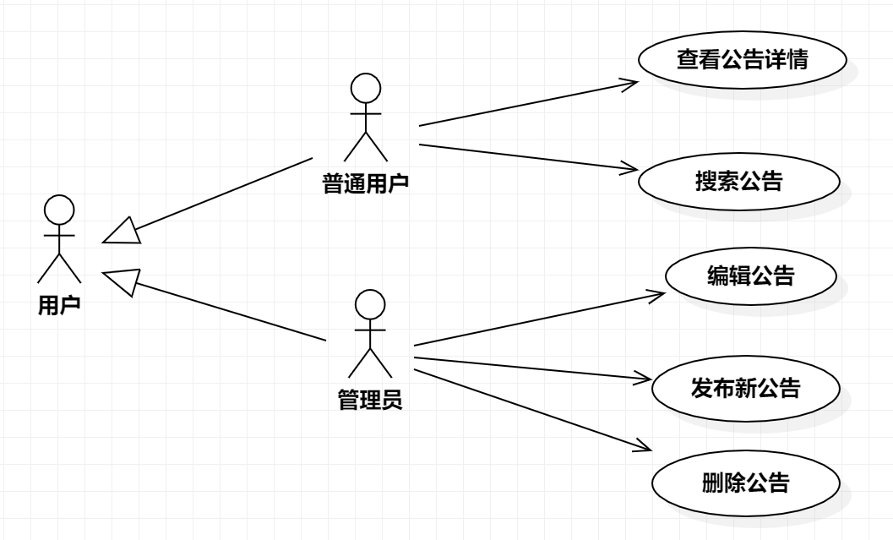
图 2-8 宠物公告用例图

用户查看公告详情用例分析
简述：用户查看公告详情
用例规约：
用例名称 | 用户查看公告详情
执行人 | 用户
前置条件 | 用户进入公告页面
后置条件 | 用户成功查看公告详情
事件流 | A. 用户点击“查看详情”按钮  B. 系统查询数据库将该公告的详情内容返回，以弹窗形式显示
异常流 | A. 如果系统无法查询数据库中该公告的详情内容，用户会收到错误提示。
表 2.8-20 用户查看公告详情用例规约

用户搜索公告用例分析
简述：用户通过搜索框输入公告标题搜索公告
用例规约：
用例名称 | 用户搜索公告
执行人 | 用户
前置条件 | 用户进入公告页面
后置条件 | 用户成功搜索到目标公告
事件流 | - 用户在搜索框中输入目标公告标题，点击“搜索”按钮  - 系统查询数据库将目标公告返回，并显示在公告列表中
异常流 | A. 如果系统无法从数据库中检索到公告信息，则会显示空的公告列表或提示信息。
表 2.8-21 用户搜索公告用例规约

管理员编辑公告用例分析
简述：管理员对已发布的公告进行编辑
用例规约：
用例名称 | 管理员编辑公告
执行人 | 管理员
前置条件 | 以管理员身份登陆系统成功，进入管理公告界面
后置条件 | 管理员完成了对公告的编辑
事件流 | A. 管理员浏览公告列表  B. 管理员点击特定公告的“编辑”按钮  C. 管理员输入公告标题和公告内容  D. 管理员点击“取消”或“保存”按钮  E. 如果点击“取消”，中止对公告的编辑，数据库中该公告信息不改变  F. 如果点击“保存”，系统将新的公告信息保存到数据库中
异常流 | A. 如果管理员未成功登录，系统会要求管理员进行登录。  B. 如果系统无法在数据库中更新公告信息，则会进行错误提示。
表 2.8-22 管理员编辑公告用例规约

管理员发布新公告用例分析
简述：管理员发布新公告
用例规约：
用例名称 | 管理员发布新公告
执行人 | 管理员
前置条件 | 以管理员身份登陆系统成功，进入管理公告界面
后置条件 | 管理员完成了对新公告的发布
事件流 | - 管理员点击“发布新公告”  - 管理员输入公告标题和公告内容  - 管理员点击“取消”或“发布”按钮  - 如果点击“取消”，中止新公告的发布  - 如果点击“发布”，系统将新的公告信息添加到数据库中
异常流 | A. 如果管理员未成功登录，系统会要求管理员进行登录。  B. 如果系统无法在数据库中添加公告信息，则会进行错误提示。
表 2.8-23 管理员发布新公告用例规约

管理员删除公告用例分析
简述：管理员删除已发布的公告
用例规约：
用例名称 | 管理员删除公告
执行人 | 管理员
前置条件 | 以管理员身份登陆系统成功，进入管理公告界面
后置条件 | 管理员删除选定公告
事件流 | - 管理员浏览公告列表  - 管理员点击特定公告的“删除”按钮  - 弹窗提示“确定删除该公告吗”，管理员点击“确定”或“取消”按钮  - 如果点击“取消”，中止对公告的删除，数据库中该公告信息不改变  - 如果点击“确定”，系统将数据库中该公告信息移除
异常流 | A. 如果管理员未成功登录，系统会要求管理员进行登录。  B. 如果系统无法在数据库中移除公告信息，则会进行错误提示。
表 2.8-24 管理员删除公告用例规约

- 图表索引
图 2-1 总用例图 4
图 2-2 基本信息用例图 5
图 2-3 宠物领养用例图 7
图 2-4 宠物寄养用例图 10
图 2-5 宠物医疗用例图 12
图 2-6 宠物捐款用例图 14
图 2-7 宠物论坛用例图 16
图 2-8 宠物公告用例图 18

表 2.2-1 用户登录用例规约 5
表 2.2-2 用户编辑个人信息用例规约 6
表 2.2-3 管理员管理用户信息用例规约 7
表 2.3-1 用户查询可领养宠物用例规约 8
表 2.3-2 用户申请领养宠物用例规约 8
表 2.3-3 管理员审核和管理领养申请用例规约 9
表 2.3-4 管理员发布人气榜用例规约 9
表 2.4-1 用户申请寄养宠物用例规约 10
表 2.4-2 用户查看寄养信息用例规约 11
表 2.4-3 管理员审核和管理寄养申请用例规约 11
表 2.5-1 用户预约医疗服务用例规约 13
表 2.5-2 管理员录入医疗服务记录用例规约 13
表 2.5-3 管理员管理医生信息用例规约 14
表 2.6-1 用户捐款用例规约 15
表 2.6-2 管理员查看用户捐款信息用例规约 15
表 2.7-1 用户发帖用例规约 16
表 2.7-2 用户查看帖子详情用例规约 17
表 2.7-3 用户搜索帖子用例规约 17
表 2.7-4 管理员审核帖子用例规约 18
表 2.8-1 用户查看公告详情用例规约 19
表 2.8-2 用户搜索公告用例规约 19
表 2.8-3 管理员编辑公告用例规约 20
表 2.8-4 管理员发布新公告用例规约 21
表 2.8-5 管理员删除公告用例规约 21

